VÍTEJTE!
HERZLICH WILLKOMMEN!

na závěrečném představení
projektu PRAACH

Hrajeme pražskou a cášskou pověst

Program:

Úvodní slovo
O sochách na Karlově mostě
(hrají žákyně Střední odborné školy pedagogické, Praha)
Cášské děti a Bahkauv
(hrají žákyně a žáci Käthe-Kollwitz-Schule, Cáchy)
Rozloučení
O SOCHÁCH NA KARLOVĚ MOSTĚ

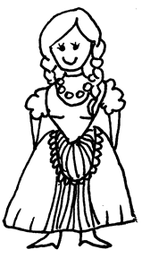
Před mnoha a mnoha lety žily v Praze u Karlova mostu dvě hezké a velmi zbožné dívky. Jedna se jmenovala Pepička a druhá Tonička. Pracovaly jako pradleny – od kuropění až do klekání praly prádlo pro bohaté ve studené vodě Vltavy. Obě velmi rády tancovaly a nenechaly si ujít žádnou tancovačku v okolí.
Když se jednou v noci vracely po tancovačce unavené domů, přihnala se po Vltavě velká voda, která část Karlova mostu strhla. Pepička jen tak tak stihla přejít na druhou stranu, ale Tonička takové štěstí neměla, zůstala na Starém Městě, a aby se dostala domů, musela obejít půlku Prahy.
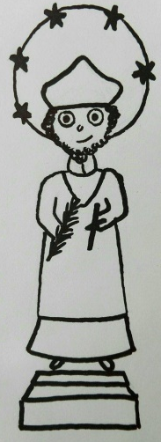
Druhý den ráno se po mostě procházel král Karel IV. Když zjistil, že voda most poničila, nechal si zavolat známého stavitele Petra Parléře a poručil mu, aby most opravil. Petr Parléř chtěl, aby byl most co nejpevnější a aby vydržel celá staletí, a proto přimíchával do malty vejce, tvaroh a víno.
Hotový most byl velmi hezký, králi se moc líbil, ale zdál se mu příliš prázdný, a tak na něj nechal postavit sochy světců – Jana Nepomuckého a sv. Petra.
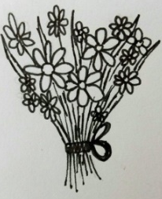
Pepičce i Toničce se nový most také moc líbil a pokaždé, když přes něj šly, nezapomněly se u obou soch pomodlit a položit k nim kytičku čerstvých květů.
Jednoho dne měly opravdu hodně práce, ale protože byla tancovačka a ony na ní nechtěly chybět, rozhodly se, že na ni půjdou, po tancovačce nepůjdou spát a prádlo vyperou po návratu.
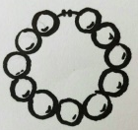
Tancovaly, tancovaly, dobře se bavily a na prádlo úplně zapomněly. Když se vracely domů, byly tak unavené, že ani domů nedošly a usnuly přímo na mostě!
Jaké bylo jejich překvapení, když se ráno probudily a prádlo bylo vyprané! To sochy svatých na mostě v noci obživly a pomohly jim za to, že byly tak hodné a zbožné, prádlo vyprat.

OBSAZENÍ

Tonička – živák Barbora Vlčková
Tonička – maňásek Eliška Nevosadová / Eva Simmerlová
Pepička – živák Veronika Honková
Pepička – maňásek Karolína Reitermannová
Karel IV. – maňásek Kateřina Tůmová
Petr Parléř – maňásek Michaela Bůbelová
Jan Nepomucký – živák Kateřina Tůmová
Jan Nepomucký – maňásek Kateřina Tůmová
Svatý Petr – živák Michaela Bůbelová
Svatý Petr – maňásek Michaela Bůbelová
Zedníci – živáci Martina Černá
Karolína Reitermannová
Barbora Stránská
Eliška Veselá / Eva Simmerlová
Ponocný Eliška Veselá
Hudební doprovod Hana Durdilová
Technický doprovod Eliška Veselá

Scénář Magdaléna Lážnovská
Nazkoušela Michaela Hellerová
Text pověsti Olga Sedlářová

NA TOM PRAŽSKÝM MOSTĚ

(lidová píseň)

- Na tom pražským mostě,
rozmarýnka roste,
žádnej ji tam nezalejvá, ona sama roste,
žádnej ji tam nezalejvá, ona sama roste.
- Já tam tudy půjdu,
zalejvat ji budu,
ona se mi zazelená, já ji trhat budu,
ona se mi zazelená, já ji trhat budu.

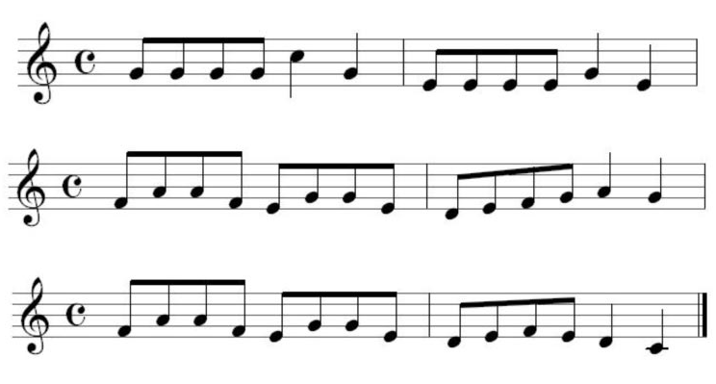

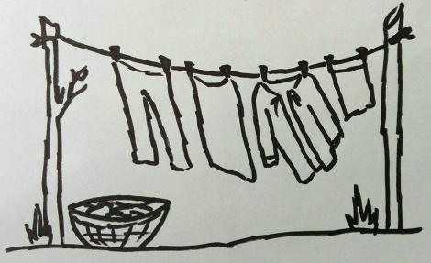
CÁŠSKÉ DĚTI A BAHKAUV

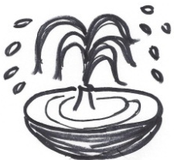
Pod městem Cáchy se od pradávna až do dnešní doby nacházejí horké prameny. Dříve neexistoval pro tyto prameny žádný odpadní systém. V horkých pramenech měla žít příšera, která dostala jméno „Bahkauv“. Někteří obyvatelé Cách dokonce tvrdili, že Bahkauva viděli. Mnozí lidé říkali, že ho za hluboké noci slyšeli – Bahkauv totiž měl krk a nohy ovázané řetězy, které chřastily, když Bahkauv procházel ulicemi Cách.
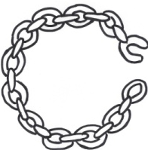
Všichni se ptali, jestli někdo Bahkauva vězní v hlubinách země, nebo jestli odtud Bahkauv utekl. Nikdo nevěděl, proč má Bahkauv na krku a nohách řetězy – připoutal ho snad někdo? Ještě nikdy nikdo neviděl Bahkauva ve dne. Bahkauv se totiž po svých nočních toulkách ulicemi Cách vrátil zpátky pod zem, aby se tam někde vyspal. Ale kde?
Shqiponja, Esra a Michelle byly sestry a také ony slyšely v noci Bahkauva, budilo je řinčení jeho řetězů. Když je Bahkauv jednou v noci opět probudil, bylo jim jasné, že chtějí Bahkauva spatřit. Hned přemýšlely, kde ho potkají.
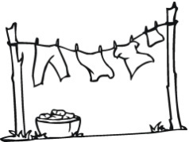
Další den ráno běžely všechny tři děti k cášské studni, neboť tam už praly cášské ženy prádlo. Každý věděl, že se pradleny pokaždé o Bahkauvovi baví. Třeba seo Bahkauvovi něco dozvědí i Shqiponja, Esra a Michelle. I dneska všichni mluvili o nočním hluku, jehož původcem byl Bahkauv. Bahkauva popisovali jako nezvykle velkého tvora s huňatou srstí, širokou hlavou a tlamou, ze které vykukovaly obrovské ostré zuby. Vyprávěli o žhnoucích očích, které ve tmě svítily jako ohnivé koule. Všichni se Bahkauvabáli. I kvůli prackám, které byly velké jako tlapy velkého nebezpečného medvěda a měly dlouhé ostré drápy. Za sebou táhl Bahkauv dlouhý ocas. Mnoho lidí bylo přesvědčeno, že je Bahkauv měsíční tele, ale co přesně měsíční tele je, nedovedl vysvětlit žádný. Děti naslouchaly vyprávění pradlen a zkoušeli Bahkauva namalovat. Když se ale podívali na své obrázky, byly opět bezradné. Takové zvíře ještě nikdy ve svém životě neviděly! Bylo jim jasné, že Bahkauv musí být velmi bojácný, jinak by ho přece už někdo viděl. Tak rády by ho spatřily na vlastní oči! Přemýšlely proto, jak by ho mohly nalákat.
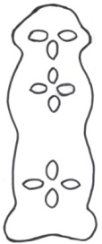
Shqiponja, Esra a Michelle jedly velmi rády cášské printy, zvlášť ty s čokoládou, a když je Shqiponjajednou mlsala, napadlo ji - proč by se Bahkauv nedal nalákat na printy? Printám přece nikdo neodolá! Ale Esra byla toho názoru, že je Bahkauv tak velký a tak hladový, že by mu pár malých print nestačilo. Musely by to být printy opravdu, ale opravdu veliké, aby jim ani Bahkauv nemohl odolat.
Sestry tedy poprosily cášské pekaře o pomoc a ti se nenechali dvakrát prosit. Upéct velké printy nebyl problém a i pekaři si byli jistí, že velkým printámBahkauv neodolá. A tak je sestrám upekli. Dívky printy vyložily na trávník a schovaly se. Vůně print určitě přiláká Bahkauva a ony ho tak spatří. Dívky čekaly a čekaly, ale Bahkauv se neobjevil. Shqiponja se začala nudit a položila se na trávu, také Esra začala zívat, jen Michelle zůstala o trochu déle vzhůru. Když se ale setmělo, usnula také. Ale co to bylo? Když se ráno děvčata probudila, byly všechny printy pryč. Na zemi zůstalo jen pár drobečků. Co to mohlo být? Žádná myška, to muselo být velké zvíře, které mělo velký hlad. Všem bylo jasné, že to byl Bahkauv a ony ho bohužel neviděly!
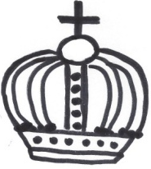
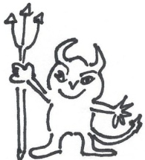
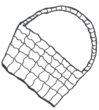
Děti byly velmi zklamané, že to s printami nevyšlo. Ale nenechaly se odradit! Cášské děti se nikdy nevzdávají! Hledaly jiné řešení. Tu napadlo Shqiponji, že by se mohly zeptat císaře Karla, ten přece zná Cáchy jako nikdo jiný a jestli on Bahkauva neviděl, tak kdo jiný? Nebo se mají zeptat čerta, který stále a všude páchá neplechu? Tomu čertovi říkali v Cáchách Krippekratz. Krippekratz často chodil po Cáchách i okolí a určitě už někdy Bahkauva viděl. Třeba by dokázala pomoct i paní Lous, trhovkyně, která byla velmi chytrá a obelstila dokonce i Krippekratze.
Císař Karel a Krippekratz si také, jako všichni ostatní, nevěděli rady, ale paní Lous věděla opravdu všechno! Od ní se děti dozvěděly, že Bahkauv neběhá v noci po ulicích Cách, aby vystrašil všechny lidi. Bahkauv číhal ve tmě na tuláky a opilce. Když viděl někoho opilého, skočil mu na záda a drápy mu zaťal do ramen. Zůstal tak a nenechal se setřást. Když se mu někdo bránil, zaťal drápy ještě víc a zůstal mu na zádech do té doby, než se dotyčný vrátil domů. U domovních dveří se s ním Bahkauv rozloučil bručením, smradem a řinčením řetězů a probudil tak Cášany ze spánku. Bahkauv ale ve skutečnosti nebyl zlý, jenom chtěl, aby ti, kteří se po nocích toulají po venku, šli dříve domů a nepili alkohol. To jim vyprávěla paní Lous a sestry viděly, že je velmi smutná, protože i její muž hodně pil. A paní Lous věděla přesně, kde se dá její muž i Bahkauv nalézt.
Paní Lous odvedla děti k Poštovnímu vagónu, to byla cášská pivnice, a kdo před ní stál? Manžel paní Lous! Nic nepomáhaly prosby a modlitby – pan Lous nechtěl jít domů a ani přestat pít. Ale co to? Najednou vyskočil ze tmy tvor a skočil panu Lous na záda. Pan Lous se tak polekal, že vykřikl. Děti poznaly hned, že to je Bahkauv. Bahkauv ryl svými drápy tak dlouho do zad pana Louse, dokud neupustil láhev piva, kterou držel v ruce, na zem. Pan Lous se strachy chvěl a slíbil, že už nikdy nebude pít, a šel s paní Lous domů.
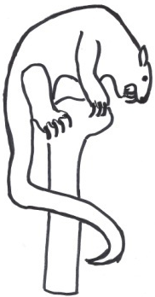
Bahkauv se také změnil – už neprskal, předl jako kočka, kterou někdo hladí a jí se to líbí. Na děti se díval mile. Shqiponja byla první, kdo sebral odvahu, přiblížila se k Bahkauvovi a pohladila ho. Bahkauv předl ještě hlasitěji a nechal se hladit po hlavě i ramenou. Esra a Michelle se přidaly a také na ně byl Bahkauv velmi milý a nechal se od nich hladit.
Děti viděly, že Bahkauv není ve skutečnosti zlý. Naopak – byl velmi milý. Nikomu neublížil a byl velmi přátelský. Pak se s nimi rozloučil. Děti se smály, neboť z Bahkauva nemusely mít strach, Bahkauv byl přítel dětí!

OBSAZENÍ

Bahkauv Janis Zander
Cášské děti ShqiponjaJakupi
EsraGürpinar
Michelle Wolfs
Císař Karel Janis Zander
Christian Hermans
Čert Julia Schütte
Trhovkyně paní Lous Lea Mavula
Pan Lous VitaliBöttcher
Vypravěč Mathilde Wagner
Pekaři VitaliBöttcher
KyraBrzoska
NadjaDambacher
Angelina Heidrich
Lea Mavula
LamiaRahmouni
Hagar Ramadan
Julia Schütte
Mathilde Wagner
Pradleny KyraBrzoska
NadjaDambacher
Angelina Heidrich
Lea Mavula
Lamia Rahmouni
Hagar Ramadan
Julia Schütte
Technika Christian Hermans
Lena Kirch

Scénář Ruth Fiand
Písně Regina Beaujean
Taneční scény Janina Merres

1. píseň – Píseň pradlen
(text a hudba: Regina Beaujean)
Děti poslouchají, co si povídají pradleny a dozvědí se, že Bahkauv v noci chřastí řetězy a ruší všechny ze spaní. Z jeho nosu prý srší jiskry a má drápy a tlapy jako nějaké dravé zvíře.

Pradleny: Habtihrschondavongehört,
was in unsrerStadtgescheh’n?
Wirsindallesehrempört!
Děti: DAS BAHKAUV, DAS BAHKAUV
Pradleny: …dochkeinerhat‘sgeseh’n.

Pradleny: Schrittehallen durch dieNacht,
KettenrasselnundGestöhn.
Wirsind um den Schlafgebracht!
Děti: DAS BAHKAUV, DAS BAHKAUV
Pradleny: …dochkeinerhat‘sgeseh’n.

Pradleny: Fellhat es wieeineKuh,
aus der NaseFunkenweh’n.
Wirwoll‘nendlichunsreRuh!
Děti: DAS BAHKAUV, DAS BAHKAUV
Pradleny: …dochkeinerhat‘sgeseh’n.

Pradleny: ScharfeZähnehat es auch,
wieeinRaubtieranzuseh‘n.
GroßeTatzenzumGebrauch!
Děti: DAS BAHKAUV, DAS BAHKAUV
Pradleny: …dochkeinerhat‘sgeseh’n.

2. píseň – Kdo viděl Bahkauva?
(text a hudba: Regina Beaujean)
Děti se ptají na Bahkauva císaře Karla, čerta a trhovkyně, paní Lous. Ale ani Karel a ani čert jim nedokáže odpovědět. Jen chytrá paní Lous ví víc a říká dětem, že je Bahkauv nebezpečný pouze opilcům.

Děti: WirgrüßenEureMajestät, undhoffen, dassihrunsversteht,
wirwoll‘ndasBahkauvendlichfinden, mitihmredenundergründen,
was es genau in unsrerStadt, hiereigentlichzusuchenhat.
Císař Karel: Ichhabschonviel von ihmgehört, seinRasselnhat den Schlafgestört,
aberhelfen kann ichnicht, hab‘ nochniegeseh‘n, den Wicht.

Děti: HerrKrippekratz, wirwoll‘n es wagen, euch nach dem Bahkauvzubefragen,
wirwoll‘ndasUntierendlichfinden, mitihmredenundergründen,
was es genau in unsrerStadt, hiereigentlichzusuchenhat.
Čert: Ichhabschonviel von ihmgehört, auchdass es vieleMenschenstört,
aberhelfen kann ichnicht, habnochniegeseh‘n, den Wicht.

Děti: HalloFrauLous, Ihrseid so schlau, Ihrwisstdochsicherganzgenau,
wiewirdasBahkauvendlichfinden, damitwirredenundergründen,
was es genau in unsrerStadt, hiereigentlichzusuchenhat.
Trhovkyně Lous:Ichhelf‘ euchgern, es schnellzufinden, ichglaub‘ ichkonnt‘ es schon
ergründen:
Nur unsreMännerwill es plagen nach ihrengroßenTrinkgelagen!!!

3. píseň – Cášské děti a Baukauv
(text Regina Beaujean / Ruth Fiand, hudba – EineInselmitzwei Bergen)
V Cáchách žila kdysi dávno příšera jménem Bahkauv. Bahkauv chřastil řetězy, to budilo císaře Karla ze spánku. Bahkauvhonil opilce z pivnic domů. I čert byl na Bahkauva zvědavý, ale chytrá trhovkyně čerta obelstila. Ta také dětem prozradila úkryt Bahkauva. A poučení celého příběhu?Dětem Bahkauv neublíží a dospělým vzkazuje: alkohol není vůbec dobrý.

In der KaiserstadtimWesten, dieBadAachenwirdgenannt,
imDreiländereckgelegenund durch Printensehrbekannt,
lebteeinsteinUngeheuer, vieleJahreist es her,
nachts, da trieb es durch Gassen, so beschrieb es dieseMär‘…
Tralala….

WodieheißenQuellensprudelnund der Lousbergsicherhebt,
dort, wo Kaiser Karl regierte, hatdasBahkauveinstgelebt.
OftmalshatdasKettenrasselnseineMajestätgestört,
underkonntenicht gut schlafen, weilernachts es oftgehört.
Tralala…

VieleTrunkenbolde kamen aus der Kneipean der Eck,
ohne WarnungsprangbehändedasBahkauvaus dem Versteck.
„Haudochab, duUngeheuer!“ habensie vor Schreckgelallt,
doch es sprangaufihrenRückenundhatsich dort festgekrallt
Tralala…

Als der Teufel kam nach Aachen, um dasBahkauvanzusehn.
blieberauf dem WegzumMünsterbei der Lous, der Marktfrausteh‘n.
Diesehat den Krippekratzschonauf den erstenBlickerkannt.
Undsiehat, um ihnzutäuschen, ihm den falschenWeggenannt.
Tralala…

AuchdieKinderwolltenwissen, wodasBahkauvsichversteckt.
Undmit List der schlauenMarktfrauhabensie es baldentdeckt.
Die Moral von der Geschichte: KindernmachtdasBahkauvMut,
den Erwachsenenmitzuteilen: Alkohol istgarnicht gut!!
Tralala…

PRACOVNÍ LIST

 | 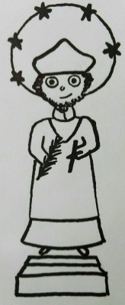
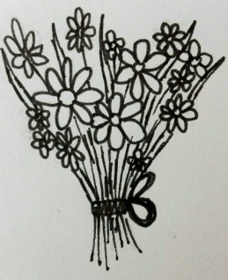 | 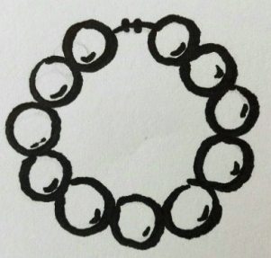
 | 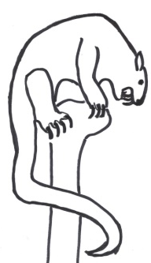
 | 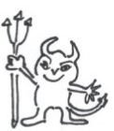
NÁPADY PRO PRÁCI S OBRÁZKY

- Pexeso: vybarvěte, vytiskněte 2x a rozstříhejte podle čar
- Přiřazování obrázků - rozstříhejte obrázky a roztřiďte je podle toho, k jaké pověsti se pojí
- Podle obrázků vyprávějte pověst
…

